**XY78** *Scheda creata il 14 luglio 2022; Ultimo aggiornamento: 27 novembre 2023*

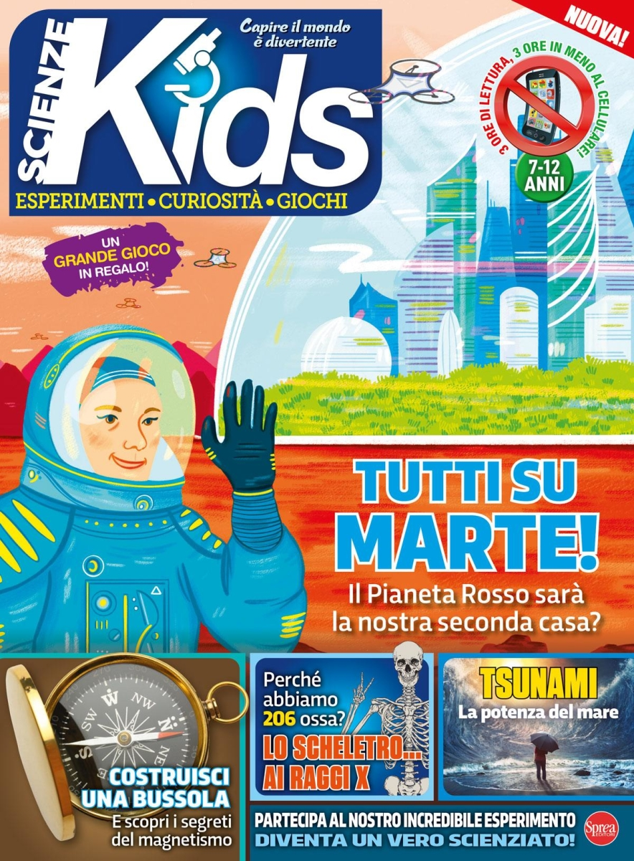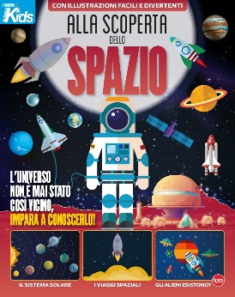

**Descrizione storico-bibliografica**

\***Scienze kids** : esperimenti, curiosità, giochi. - N. 1 (lug.-ago.)- . - Cernusco sul Naviglio : Sprea, 2022- . - volumi : ill. ; 29 cm. ((Bimestrale. - ISSN 2785-6631. - CFI1083637

\***Scienze kids. Speciale**. - N. 01 (dic.-gen.)- . - Cernusco sul Naviglio : Sprea, 2022- . - volumi : ill. ; 29 cm. ((Bimestrale (3 n. l’anno). - CFI1092840

I \***manuali di Scienze kids**. - N. 1 (dic.-gen.)- . - Cernusco sul Naviglio : Sprea, 2023- . - volumi : ill. ; 29 cm. ((Bimestrale. - ISSN 2785-6631. – TSA1810475

Comprende: *Alla scoperta dello spazio, 1 (2023)

Soggetto: Scienze - Periodici per ragazzi

**Informazioni storico-bibliografiche**

**Scienze Kids** è la prima rivista per ragazzi dai 7 agli 11 anni interamente dedicata alla scienza e alle grandi scoperte. Pianeti, fenomeni atmosferici, il corpo umano e tutto ciò che bisogna sapere per scoprire il mondo che ci circonda. E poi tanti esperimenti, enigmi e curiosità! <https://sprea.it/abbonamenti/3433-scienze-kids>

# Scienze Kids Speciale. La matematica è facile! Capire e ragionare. Data di uscita: 18/11/2022

# <https://www.edicolasmart.it/Shop/Prodotto/scienze-kids-speciale-20001-18112022-6>